Консультация для родителей «Как провести выходной день с детьми?»

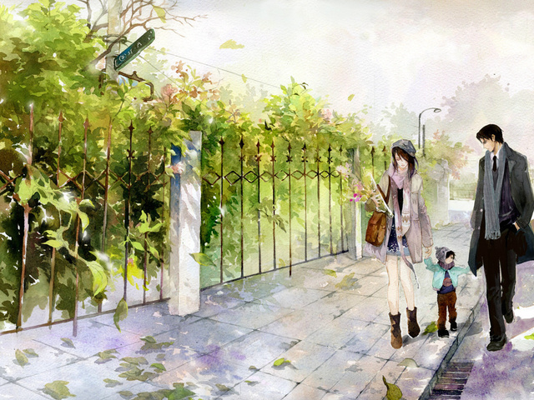 | Выходной наступил и встаёт вопрос - куда пойти?  Предлагая несколько вариантов решения этого вопроса.  Первый вариант. Самый простой!  И так, вы проснулись и решили остаться дома.  Что же будем делать?  Играть, рисовать, лепить.  Рисуем! Выбор пособий и материалов
огромен, возможно, вашему малышу придется по вкусу краски или фломастеры, можете так же предложить ему мелки и карандаши. Нужно учитывать, что ваш ребенок еще не велик, и не сможет самостоятельно нарисовать полноценную картину. Но Вы может ему в этом помочь, например, предложите малышу дорисовать у солнышка лучики или у цветочка сердцевину.
Лепим! Сейчас в продаже много вариантов материала для лепки - пластилин, глина, тесто для лепки. Маленькие пальчики легко справляются с ними, а если кусочек теста упадет на диван или ковер, то стоит подождать и оно засохнет, и тогда вы без труда уберете его. Не сложными поделками будет гусеница или ягодки, можно нарисовать банку и попросить ребенка заполнить ее «конфетами»
Строим! Ваш малыш может вместе с папой построить замок из кубиков, или домик из конструктора, ребенку будет и интересно и полезно это занятие.
Читаем, слушаем, смотрим! Дети любого возраста любят слушать книги, смотреть картинки. Можно проявить фантазию и придумать историю самостоятельно. Можно показать кукольный спектакль малышу.
Второй вариант. Отправиться в гости!
Лучше всего отправить в гости к тому с кем ребенок уже знаком. Ребенку будет интереснее проводить время со сверстником, ведь, даже, у маленьких детей появляются первые друзья. Стоит дать ребенку немного свободы, и, предоставив право выбора игры, детям будет интересно порисовать, поиграть в железную дорогу, ведь это так интересно катать поезд вместе с другом. Можно принести с собой наклейки и дать детям большой лист бумаги, карандаши, и попросить их сделать картину.
Третий вариант. Природа.
Отправляйтесь на прогулку, на детскую площадку, а лучше отправиться в парк. Свежий воздух полезен для малыша. Зимой можно покататься на санках, слепить снеговика, поиграть в снежки или покататься с горок. Осенью собирать красивые листья, сделать из них букеты, гербарий или аппликацию. Летом собираем цветы. Играем в футбол, запускаем змея. Осваивайте велосипед, самокат.
Четвертый вариант. «Выход в люди»
В нашем городе много мест, куда можно отправиться с маленьким ребенком.
Разнообразие театров - кукольных, обычных и даже интерактивных. Посмотреть на зверей в зоопарке, где есть возможность некоторых из них покормить.
Музеи также доступны маленьким горожанам. Практически всегда привлекательными для дошкольников оказываются природоведческие музеи. Увидеть в музее все ребенок просто не в состоянии. Переход от одной музейной витрины к другой, утомителен и мало познавателен для ребенка. Гораздо лучше и намного полезнее выбрать, что-то одно, и внимательно рассмотреть в деталях. Можно выбрать витрины, посвященные старинному костюму или оружию, посуде, мебели. Не меньший интерес представляют для детей и выставленные в музеях археологические находки: лодки, выдолбленные из ствола дерева, сделанные из камня и кожи топоры, украшения. Дошкольник интересно, как жили люди раньше, как был устроен их дом, какую одежду они носили, и из какой посуды ели, на какой мебели спали, сидели, во что играли, и на чем писали. В этом возрасте детям хочется примерить эту жизнь на себе, и проигрывать ее, представляя себя ее участником. И если кто - то говорит, что дошкольники еще слишком малы для посещения музеев, то это - значит, лишь то, что вы, родители не смогли сделать них посещение музея интересным.
Удивительно, а сколько полезных сведений можно сообщить ребенку, идя с ним по улице. Познакомить с тем, как жили люди в другие времена. Во время обычной прогулки по исторической части нашего города можно обратить внимание ребенка на старинную архитектуру.
Как бы вы не хотели провести время со своим ребенком, помните, оно должно быть приятно и вам и малышу.

